ワークシート
年 組 番
名
前
校内にモニュメントをつくろう(抽象彫刻)
『美術資料』P.42 抽象絵画を描く，P.56・57 木や石を彫る，
P.150・151 パブリックアート，P.152・153 岡本太郎

- P.150「妙夢」とP.152「太陽の塔」を見て，作者の考えた目的(思いや願い)と場所，イメージされる形について書きましょう。また，自分のモニュメントをつくる時にどんな思いや願いを込め，校内のどの場所に置くか，どのような形をもとにするか考えましょう。
自分のモニュメント案
目的(思いや願い)
場所
作品のもとにするものや形

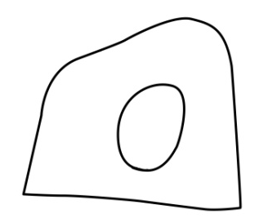
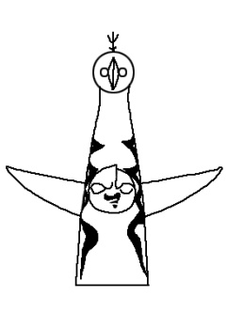
作品名 | 妙夢 | 太陽の塔
目的(思いや願い)
場所
作品から
連想する形

2．1の案をもとにモニュメントのアイデアを①にスケッチし，次にそれをP.42「モンドリアンの抽象絵画へのプロセス」を参考に，抽象化 (単純化，省略，強調など) したスケッチを②に描きましょう。
② ①を抽象化したアイデアをスケッチしましょう。

- テーマをもとにしたモニュメントのアイデアを
スケッチしましょう。

